**METODOLOGÍA ÁGIL**

Tema Nº9:Procesos de Scrum - Inicio

Indicador de logro Nº9:  
Aplica los procesos de inicio de Scrum

**TEMA 01 Teoría de los**

**TEMA Nº9:**

**Procesos de Scrum: Inicio**

**Subtema 1.1:**

Crear la visión del proyecto

Se explica la necesidad del negocio que el proyecto busca satisfacer. Se identifica al Product Owner. Se ayuda a entender el contexto empresarial, identificar los requerimientos de negocio y a comprender expectativas de los stakeholders para un mensaje claro de la visión del proyecto.

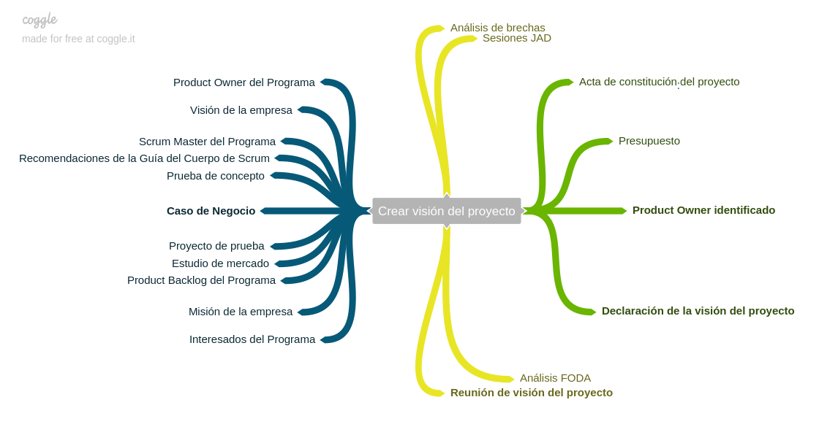

**Subtema 1.2:**

Identificar al Scrum Master y stakeholders

El Product Owner apoya en la selección del Scrum Master, teniendo fuentes de apoyo tales como: Scrum Guidance Body, matriz de requisitos de competencias, etc.

Los criterios de selección para el Scrum Master habilidades para resolver problemas, compromiso y liderazgo servicial. Tenemos stakeholders tales como sponsor, usuarios, vendedores, etc.

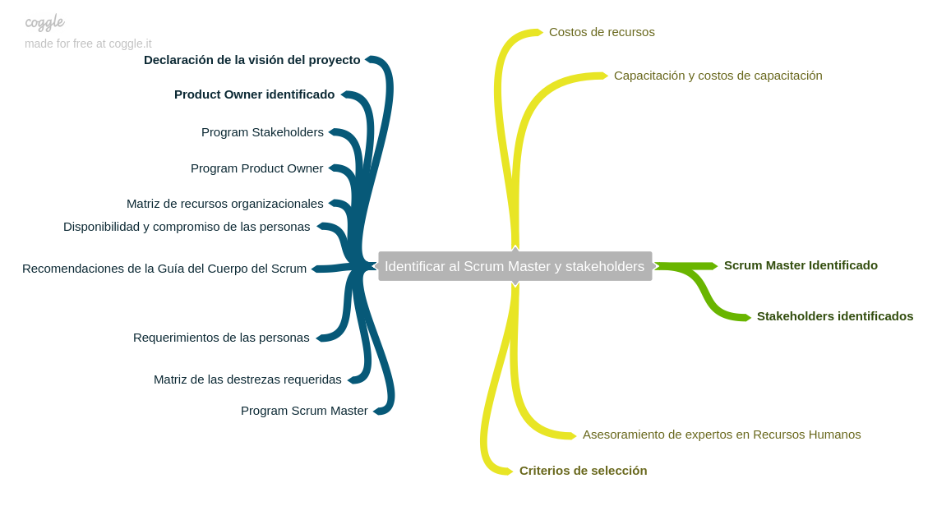

**Subtema 1.3:**

Formar al equipo Scrum

Un equipo Scrum se conforma de 6 a 10 miembros. Deben ser generalistas-especialistas.

Selección de equipo de Scrum: Los miembros ideales del equipo Scrum son independientes, auto-motivados, auto-organizados, se enfocan al cliente y un alto sentido de responsabilidad y colaboración.

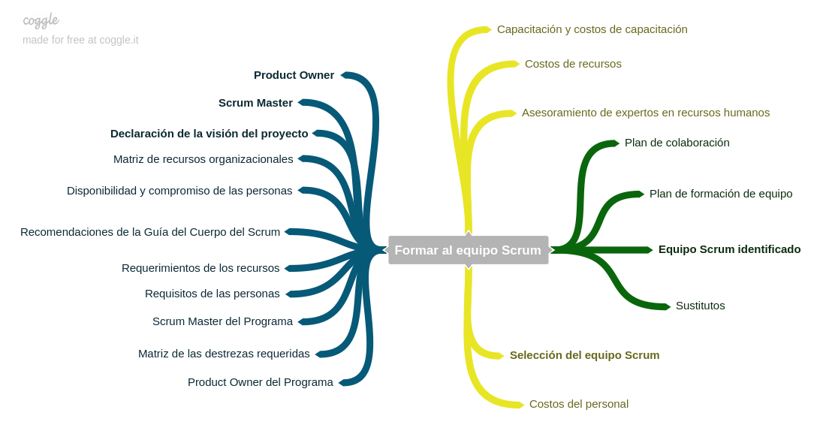

**Subtema 1.4:**

Desarrollar épicas

Un épica es una historia de usuario amplia y sin refinar. Durante su desarrollo se van identificando los “prototipos” y algunos riesgos.

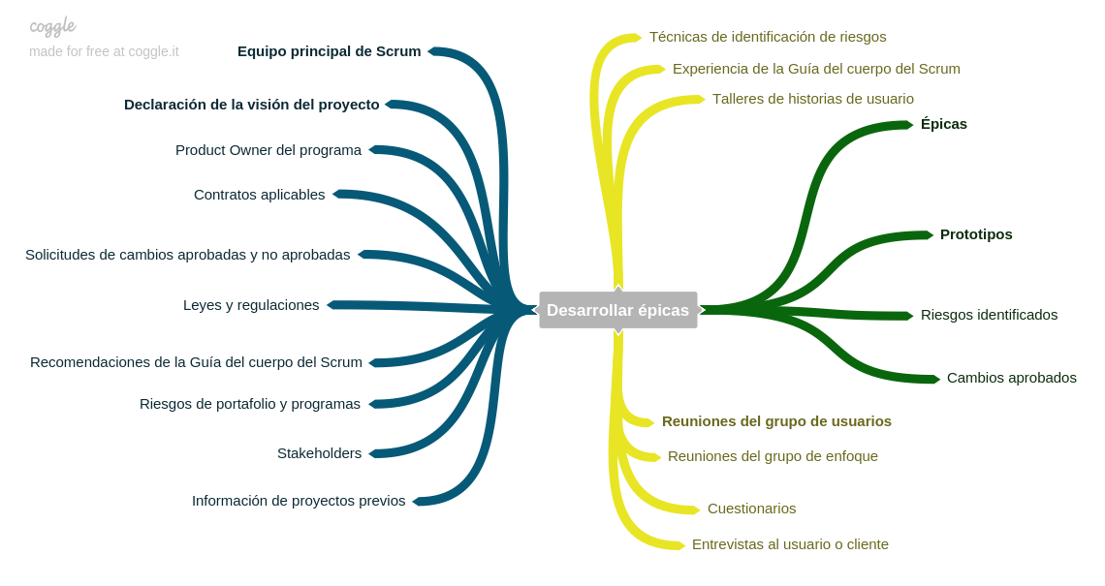

**Subtema 1.5:**

Crear el backlog priorizado del producto

El backlog priorizado del producto es una lista de características y funcionalidades necesarias para cumplir con el proyecto. Es responsabilidad del Product Owner.

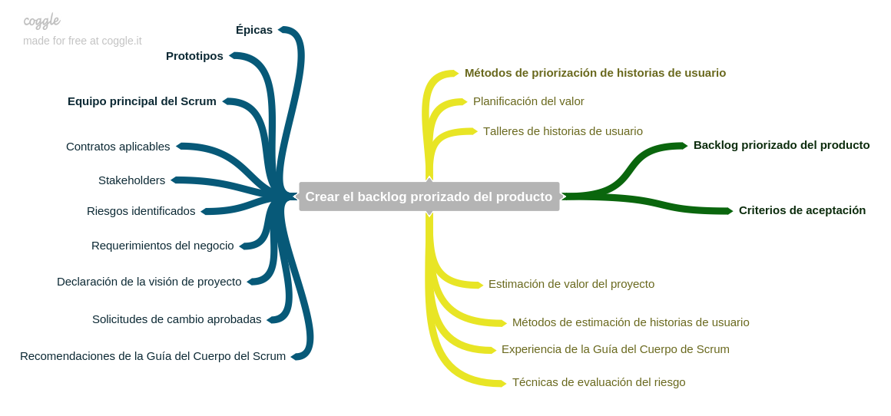

**Subtema 1.6:**

Realizar la planificación del lanzamiento

Se señala que entregables serán lanzados al cliente con las respetivas fechas de lanzamiento. El equipo principal de Scrum define la duración del Sprint. El cronograma de planificación de lanzamiento se planifica a efectos de garantizar que el lanzamiento proporcione valor al cliente.

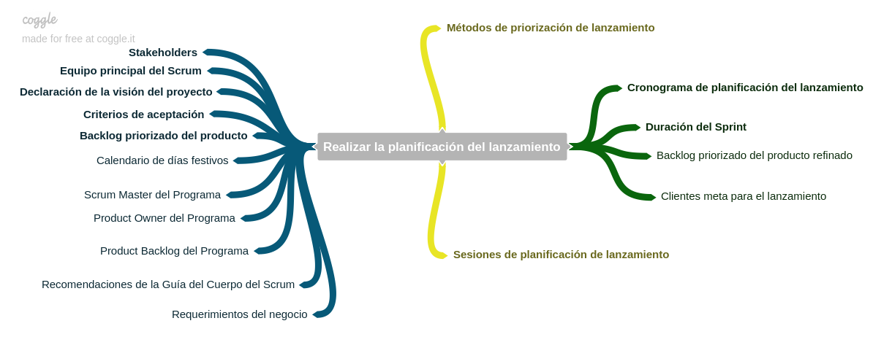

**Actividad:**

**Caso práctico: Visión del proyecto**

*Se busca un servicio destinado a los compradores de alimentos, quienes llevan un rápido estilo de vida y que no les gusta viajar largas distancias para hacer sus compras de supermercado. Se busca un servicio de entrega a domicilio que entregue producto de alta calidad. Debe permitir un fácil pedido en línea y garantizar la entrega en un tiempo no mayor a 24 horas.*

En base a esto debe elaborar:

* La visión del Proyecto (debe contener: Producto y principales características, ventajas, segmento al que se dirige)
* Un Product Backlog de 10 requerimientos como mínimo relacionado a la visión del proyecto

